СПОРЕДУВАЊЕ НА ДРОПКИ
- ДРОПКИ СО ИСТ ИМЕНИТЕЛ ( ГИ СПОРЕДУВАМЕ БРОИТЕЛИТЕ, КОЈ БРОИТЕЛ Е ПОГОЛЕМ ТАА ДРОПКА Е ПОГОЛЕМА )
ПРИМЕР
$\frac{3}{7}<\frac{6}{7}$ ( 3<6 )
ЗАДАЧИ Спореди ги дадените парови дроки ( <,>,=)
1) $\frac{2}{5}\frac{1}{5}$ 2) $\frac{3}{8}\frac{2}{8}$ 3) $\frac{4}{6}\frac{5}{6}$
- ДРОПКИ СО ИСТ БРОИТЕЛ ( ГИ ГЛЕДАМЕ ИМЕНИТЕЛИТЕ , КОЈ ИМЕНИТЕЛ Е ПОМАЛ, ТАА ДРОПКА Е ПОГОЛЕМА )
ПРИМЕР
$\frac{3}{10}<\frac{3}{4}$ ( 4<10 )
ЗАДАЧИ Спореди ги дадените парови дроки ( <,>,=)
1) $\frac{2}{7}\frac{2}{5}$ 2) $\frac{3}{7}\frac{3}{8}$ 3) $\frac{5}{3}\frac{5}{7}$
- ДРОПКИ СО РАЗЛИЧЕН БРОИТЕЛ И ИМЕНИТЕЛ
ПРИМЕР
$\frac{3}{7}\frac{5}{6}$ ТРЕБА ДА ГИ НАПРАВИМЕ ДВЕТЕ ДРОПКИ СО ИСТ ИМЕНИТЕЛ, ЗА ТАА ЦЕЛ
БАРАМЕ НЗС НА ИМЕНИТЕЛИТЕ, НЗС(7,6)=42
*НЗС – најмал заеднички содржател
ДРОПКАТА $\frac{3}{7}$ ТРЕБА ДА ЈА НАПРАВИМЕ КАКО ДРОПКА СО ИМЕНИТЕЛ 42 (ОБЛИК $\frac{}{42}$ )
ЗА ТАА ЦЕЛ ЈА ПРОШИРУВАМЕ ДРОПКАТА $\frac{3}{7}$ СО 6.
$\frac{3^{∙6}}{7^{∙6}}=\frac{18}{42}$
ИСТОТО ГО ПРАВИМЕ И СО ВТОРАТА ДРОПКА
$\frac{5^{∙7}}{6^{∙7}}=\frac{35}{42}$
ГИ ПРОШИРИВМЕ ПОЧЕТНИТЕ ДРОПКИ И ДОБИВМЕ ДРОКИ СО ИСТ ИМЕНИТЕЛ, ГИ СПОРЕДУВАМЕ БРОИТЕЛИТЕ И ДОБИВАМЕ
$\frac{3}{7}<\frac{5}{6}$ БИДЕЈЌИ $\frac{18}{42}<\frac{35}{42}$

ЗАДАЧИ Спореди ги дадените парови дроки ( <,>,=)
1) $\frac{3}{7}\frac{4}{5}$ 2) $\frac{5}{6}\frac{3}{8}$ 3) $\frac{2}{3}\frac{4}{7}$

Споредување и подредување дропки:

https://www.youtube.com/watch?v=DMo7W9rE85Y
Спореди ги дадените парови дроки ( <,>,=)
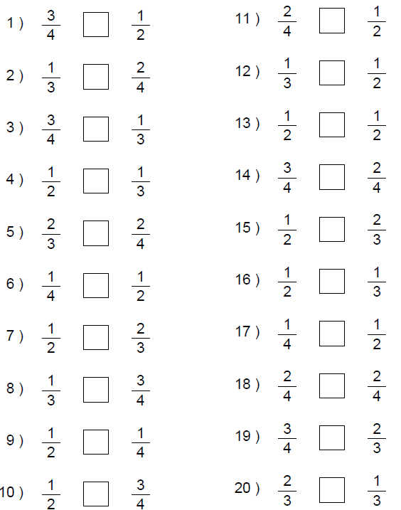

Да се изработи стр.121 од учебникот и стр. 61 од работната тетратка
Решените задачи пратете ги на меил:
mjkrsteska@yahoo.com или ddimiskovska@yahoo.com

ПРИЈАТНА РАБОТА!

